Guía de estudio.

Nombre Profesor: | Contenido: técnicas de cortes | Nivel: 3° y 4°
Semestre: I | especialidad: Gastronomía | Año: 2020

Aprendizaje Esperado: conocer y comprender las distintas técnicas de cortes y tipos de cortes de verduras considerando normas de higiene y seguridad.

MANIPULACIÓN DE CUCHILLOS.
Es de vital importancia el uso correcto de los cuchillos que se utilizan en cocina, ya que, con frecuencia, tanto el chef como los cocineros se juzgan por la manera como manejan sus herramientas.
Principalmente se debe decir que los cuchillos deben estar siempre en buen estado y bien afilados. Un cuchillo bien afilado permite hacer un trabajo en forma rápida y con un mínimo de esfuerzo.
Por otra, un cuchillo en mal estado, sin filo, puede traer consecuencias graves como:
- Causa potencial de accidentes.
- Falta de uniformidad en cortes y presentación.
- Control deficiente del porcionamiento.
- Pérdida de tiempo y energía.
Debemos tener la preocupación de utilizar la herramienta apropiad al tipo de tarea que estemos realizando (dependiendo de la calidad y tipo de producto); ayudaremos a que el cuchillo tenga mayor duración (el filo).
De toda la gama de cuchillos que se puede encontrar, el cuchillo francés es el más importante; es la herramienta principal de trabajo para estudiantes y profesionales de la gastronomía. Para manejarlo adecuadamente, es importante una posición correcta al trabajar.
1. La persona debe pararse derecha pero relajada, con el peso del cuerpo distribuido equitativamente sobre ambos pies. Se debe ubicar lo mas cerca posible de la mesa de trabajo sin llegar a tocarla con el cuerpo.
2. los pies deben ir en un Angulo de 20º aproximadamente, con un espacio de unos 15 cms, entre tacones.
Puesto que una mano servirá de guía para realizar los cortes(normalmente la izquierda), debemos recordar que:
- La mano guía va sobre la tabla de trabajo, apoyándose sobre las uñas. El pulgar debe ir detrás de los demás dedos, como se ilustra a continuación:
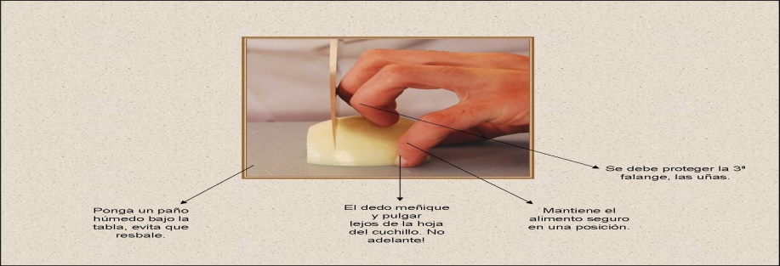

- Por su parte, la mano derecha sostiene y controla los movimientos del cuchillo siguiendo las direcciones de la mano izquierda que la guía, realizando de esta forma los cortes a aplicar.
La hoja del cuchillo se mantiene en posición vertical apoyando la hoja contra los dedos, teniendo el cuidado de no subir el filo más de la coyuntura, existe el peligro de cortarse.

TÉCNICAS DE CORTE.

.Distinguiremos dos técnicas fundamentales de corte.
- La técnica del punto pivote.
-En este caso la punta del cuchillo se mantiene fija sobre la mesa de trabajo mientras se realizan los cortes.
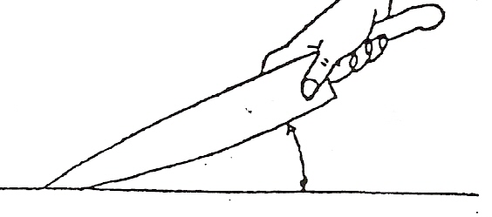
- La técnica de movimientos libres.
-Al aplicar esta técnica, se levanta todo el filo del cuchillo, permitiendo al chef d cocina la libertad de movimientos, usando el filo del cuchillo en cualquier ángulo.
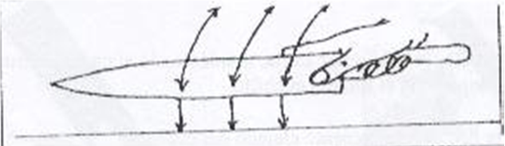

-Podemos distinguir tres movimientos del cuchillo.
a) de arriba hacia abajo:
B) de abajo hacia adelante:

c) de abajo hacia delante:
CUIDADOS CON LOS CUCHILLOS.
Es muy importante tener la práctica de todas estas técnicas de corte para trabajar con mayor eficiencia. Sin embargo, al realizar el trabajo debemos tener en cuenta algunas preocupaciones.
- En todo momento, se debe estar alerta, manteniendo el cuchillo firmemente evitando que los dedos se topen con el filo del cuchillo.
- Cortar con el filo suficientemente alejado del cuerpo.
- Utilizar siempre una tabla para picar y para cortar.
- Guardar todos los cuchillos en un lugar cuando no se estén utilizando. Este lugar debe estar cerca del lugar o área de trabajo.
- Nunca dejar los cuchillos en el lavadero o donde no se vea claramente.
- Tener en cuenta que un cuchillo afilado es más seguro que uno sin filo. El primero corta fácilmente sin peligro de que patine.
- Si se ve un cuchillo caer, no tratar de agarrarlo; solo retirarse y dejarlo caer al suelo.
- Los cuchillos no son abrelatas, por lo tanto, nunca utilizarlos como tales.
- No llevar un cuchillo en la mano cuando se transporte otros objetos.
El trabajo de cocina requiere del uso de cuchillos;
• Algunos, los de uso común, pertenecen al cocinero.
• Otros, de uso más específico, estarán a cargo de la empre sa (hachuela, cuchilla, aplanador, etc.).
Ya que los usos de los cuchillos son muy diversos (pelar, cortar, tornear, deshuesar), los cuchillos lo serán también.
Las hojas pueden ser delgadas, gruesas, rígidas, flexibles, pero siempre deberán adaptarse a un trabajo en particular.
Por esto, la elección a conciencia de un cuchillo es primordial para la calidad, rapidez, precisión y seguridad de un trabajo.
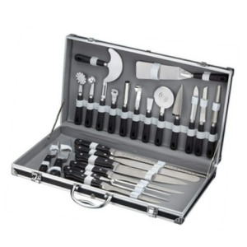
LA SEGURIDAD DURANTE EL USO DE LOS CUCHILLOS
RECOMENDACIONES.
Estas herramientas son particularmente peligrosas, pero se pueden evitar muchos accidentes si:

- Se compran cuchillos de buena calidad y se les da buen mantenimiento.
- Si se racionalizan los movimientos y se organiza de manera óptima el lugar de trabajo.
- Si se conserva el lugar de trabajo en orden y siempre Ubre de cuchillos inútiles. No emplear el método que consiste en exponer todos los cuchillos sobre un trapo cerca de su tabla de cortar.
- Sí se conciben lugares de trabajo separados y lo suficientemente espaciosos para que los usuarios no choquen entre sí.
- Sí los usuarios siempre están seguros de sí mismos, son muy conscientes y conocen los riesgos que pueden engendrar los malos usos. Del mismo modo, los usuarios no deben dejarse distraer durante los procesos de trinchado y cortado.
Recuerde que no se debe desplazar con un cuchillo en la mano, sólo si fuera estrictamente necesario y en ese caso hágalo dirigiendo la punta del cuchillo hacia el suelo y con calma.
Todos los cuchillos deberán acomodarse en el mismo sentido y en un lugar práctico, dispuesto muy cerca de la mesa de trabajo (cajón bajo la mesa, barra imantada).

TIPOS DE CORTES.
CHATEAU | Torneado en forma de barril a un vegetal y debe pesar aproximadamente 60 gramos.
ANGLAISE | Torneado con forma de barril que pesa 40 grs. aproximadamente
BASTÓN | Corte rectangular de unos 6 a 7 cm. de largo por 1 cm. de ancho. Se utiliza principalmente en vegetales para acompañamiento.
BRUNOISE | Cubos pequeños de 0,5 cm. por lado, aplicable a verduras y algunos tipos de frutas
CHIFFONADE | Es un corte alargado más delgado que juliana. Es utilizado en hojas como lechuga o repollo.
CHIPS | Son tajadas más delgadas que el rondelle que generalmente se aplica a vegetales para freírlos, este corte es obtenido generalmente con la ayuda de mandolina o una laminadora
COCOTTE | Torneado en forma de barril que pesa 20 grs. aproximadamente
CONCASSÉ | Corte irregular utilizado en varios productos tales como perejil, pimienta, espinas de pescado, en el caso del tomate se habla de la pulpa sin piel ni semillas.
EMINCÉ | Tiras gruesas de 4 cm. de largo por 1 cm. de grosor.
FÓSFORO | Tiras finas y delgadas muy similares a la juliana pero más largas, ya que tienen que asemejarse a los fósforos de chimenea.
GAUFRETTES | Corte en forma de rejilla, que se puede obtener sólo con la Mandolina.
JULIANA | Tiras finas de aproximadamente 3 a 4 cm. de largo por 0,5 cm. de grosor
NOISETTE | Son bolitas pequeñas que se obtienen con la ayuda de sacabocados y del tamaño de una avellana
OLIVETTE | Torneado pequeño, de forma y tamaño muy similar a una aceituna que pesa aproximadamente 8 a 12 grs.
PAISANO | Corte rectangular de aproximadamente 1 cm. de largo por ½ cm. de grosor.
PAJA O HILO | Tiras delgadas con dimensiones similares al chiffonade, que se aplica a las papas para servirlas con forma de nido o fritas
PARISIEN | Son también bolitas, pero un poco más grandes que noisette.
PARMENTIER | Cubos de aproximadamente 1 cm. por lado
PLUMA | Es corte exclusivo para la cebolla y es similar al corte chiffonade
RONDELLE | Corte exclusivo para verduras cónicas. Son tajadas de 3 a 5 milímetros de grosor
TORNEAR | Dar forma de barril a diferentes verduras.
EJEMPLOS DE CORTES.
